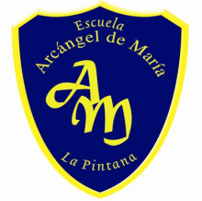
Escuela Básica Particular
Arcángel de María
RBD: 24428-7 /Fono: 2 8529120
La Pintana

REGLAMENTO BIBLIOTECA CRA
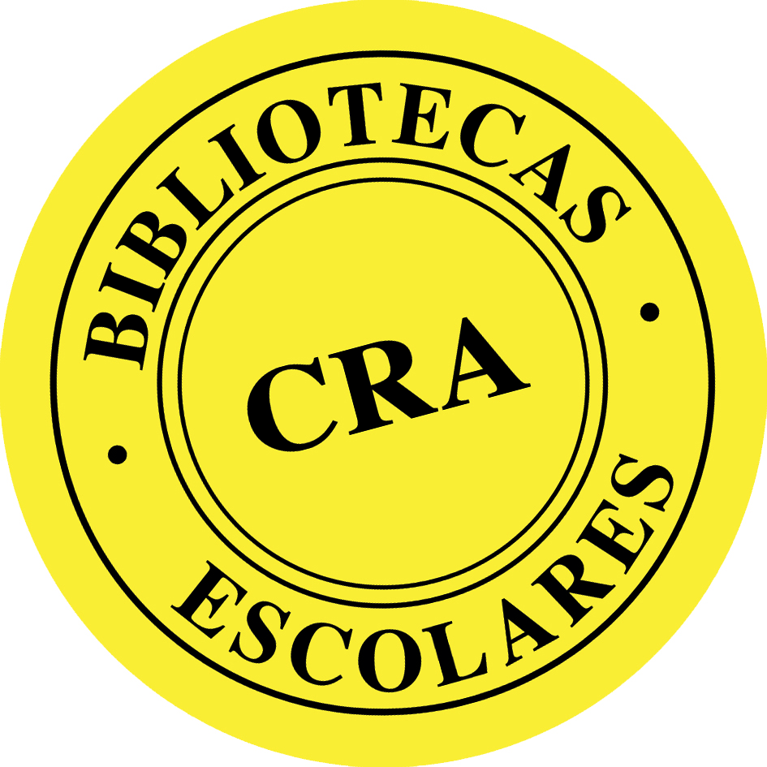
Reglamento uso de Biblioteca CRA
Horario de atención
El horario de la Biblioteca será dentro de la jornada lectiva, periodo donde habrá un docente a cargo. 08:30 – 12:45; 13:30 – 16:00.
La biblioteca será cerrada por el periodo de colación del docente encargado, horario establecido entre las 12:45 a 13:30.
La biblioteca podrá ser usada como Recurso educativo durante las horas de clase, solicitándola previamente por escrito y bajo la responsabilidad y compañía de un profesor.
Deberes de las encargadas de la Biblioteca CRA.
• Mantener el orden establecido en biblioteca, en cuanto a los textos y al material didáctico.
• Creación del diario mural mensual. • Fotocopiar evaluaciones y actividades de enseñanza básica, entregadas por los profesores con anterioridad.
• Registrar en la nómina de la carpeta biblioteca el ingreso, préstamo y devolución de textos.
• Registrar en el cuaderno de bitácora los prestamos individuales por el día, retiro de colecciones por curso, recepción de revistas y uso de la biblioteca para actividades
• Informar a los apoderados y recuperar los textos que tienen más de quince días de préstamo. REGLAMENTO BIBLIOTECA CRA Escuela Arcángel de María – La Pintana. Fono: 228529120, Mail:arcasang@gmail.com
Personas que pueden acceder al uso y préstamos del Biblioteca CRA.
• Alumnos (as)
• Profesores (as)
• Padres y apoderados
• Comunidad Educativa en general
Normas a cumplir dentro de la biblioteca CRA
La biblioteca es un lugar de investigación y estudio, donde se encuentran herramientas didácticas y tecnológicas para el uso de los alumnos y docentes.
Es de libre acceso en la medida que se cumpla con las siguientes normas:
• Mantener el orden y la limpieza
• No consumir alimentos
. • Estar en silencio o mantener un tono de voz bajo.
• Caminar, no correr dentro de la sala
• Leer sentados y/o en una postura correcta.
• Si se toma un libro de la Biblioteca hay que dejarlo en el lugar donde estaba o entregárselo a la encargada.
• No tocar los libros con las manos sucias.
• Avisar si quiere llevar un libro a casa.
• Respetar el turno en que la encargado lo puede atender.
• Devolver los textos o el material didáctico a la encargada.
• Los alumnos pueden acceder a fotocopias o impresiones siempre y solamente si presentan la autorización escrita de un profesor que lo solicite.
Préstamo y uso de los recursos de la biblioteca CRA
• Se prestará un libro por seis días corridos a partir de su entrega y registro, pudiéndose prorrogar el plazo de entrega antes de su fin, siempre que el alumno se acerque y de aviso para registrar dicha prorroga.
• Se prestará material didáctico disponible bajo la responsabilidad del profesor de asignatura que lo solicite, quien deberá devolverlo al término de su clase.
• Se prestaran las colecciones de diccionarios para cursos completos bajo la responsabilidad del profesor de asignatura que lo solicite, quien deberá devolverlo al término de su clase cuidando que la cantidad devuelta corresponda a la solicitada.
• Se prestaran las colecciones de lectura diaria, registrando en la bitácora al alumno que solicita y devuelve, cuando la llevan a casa.
• Los libros en la biblioteca pueden ser usados por los alumnos previa autorización de la encargada de CRA, con el único propósito de elaborar trabajos o tareas, investigar, etc. Queda estrictamente prohibido usarlos para revisar o compartir información ajena a los propósitos educativos mencionados así como entrar en páginas de chat, Facebook, tweeter, juegos u otras que no tengan un fin académico.

Sobre el uso incorrecto de los recursos de la biblioteca CRA
Los destrozos de los recursos de la Biblioteca (Libros, revistas, mapas, globos terráqueos, computadores, material didáctico, etc.)
• El alumno deberá reponer el recurso en un plazo de 06 días como máximo. De lo contrario no podrá ingresar al recinto hasta que indemnice o compre lo destruido..
Incumplimiento en la fecha de entrega de los recursos solicitados:
• En primera instancia el alumno será notificado por escrito señalando una fecha de entrega e imposibilitando el acceso a los recursos de la Biblioteca.
• En segunda instancia el alumno deberá entregar los recursos en un plazo máximo de 48 horas, de lo contrario no podrá usar recursos hasta que indemnice o compre lo solicitado.
Conducta inadecuada al interior de la Biblioteca.
• Provocar desorden o no mantener silencio:
Por primera vez se conversará con el alumno; Por segunda vez el alumno deberá retirarse de la Biblioteca
• Ingerir alimentos y/o líquidos al interior de la Biblioteca: El alumno deberá retirarse.
Uso inadecuado de los libros
• Si un alumno es sorprendido revisando material personal y no académico o ingresando a páginas chat, Facebook, tweeter u otras que no están permitidas, deberá abandonar la sala y se le registrará en su hoja de vida la falta cometida.
Responsabilidad de padres y/o apoderados
• Tienen que implicarse y motivar a los niños/as para que lean con asiduidad y usen la biblioteca como una herramienta de aprendizaje
• Es importante que los padres y madres lean con sus hijos en casa.
• Se exige responsabilidad en el cuidado de los libros prestados.
• En el caso de perder algún libro se debe reponer y/o pagar al CRA el importe del mismo.

“Toda conducta inadecuada al interior de la Biblioteca y el incumplimiento de las normas se ajustarán a las sanciones que determina el presente Reglamento, junto con el Manual de Convivencia.
Cualquier situación no contemplada en el presente documento se deberá tratar directamente con la Dirección del establecimiento”.

